Warszawa, 30 stycznia 2019 r.

Informacja prasowa
Lubartów – Parczew - będą dwa nowe przystanki i lepsza podróż

Nowe przystanki w Laskach i Berejowie, komfortowe perony na 8 stacjach, sprawne przewozy towarowe i wyższy poziom bezpieczeństwa – takie będą efekty prac na odcinku Lubartów – Parczew. PKP Polskie Linie Kolejowe S.A. podpisały umowę na rewitalizację odcinka Lubartów – Parczew na linii Lublin - Łuków. Wartość inwestycji z Regionalnego Programu Operacyjnego Województwa Lubelskiego to ok. 80 mln zł.
Inwestycja PLK na linii Lublin – Łuków na odcinku Lubartów – Parczew zapewni dobre codzienne podróże pociągiem do pracy i szkoły dla mieszkańców województwa i wygodną komunikację dla turystów. Lepszy dostęp do kolei umożliwi budowa dwóch nowych przystanków w miejscowościach Laski oraz Berejów. Projekt zakłada przebudowę stacji i przystanków: Parczew, Parczew Kolejowa, Gródek, Zabiele, Brzeźnica Bychawska, Tarło, Pałecznica, Ciecierzyn. Pasażerowie zyskają nowe, lepiej oświetlone, wygodniejsze perony wraz z dojściami uwzględniającymi dostęp dla osób
o ograniczonej możliwości poruszania się. Będą wiaty i czytelne oznakowanie.
Prace na 10 przejazdach kolejowo-drogowych przyniosą zwiększenie poziomu bezpieczeństwa pasażerów pociągów oraz kierowców. Szczególnie dla ruchu towarowego ważne będą roboty na
15 obiektach inżynieryjnych, w tym 9 mostach. Efektem będzie dostosowanie ich do większych obciążeń, co umożliwi przewóz cięższych ładunków. Przewidziana jest wymiana rozjazdów, które zostaną wyposażone w urządzenia elektrycznego ogrzewania, zapewniające sprawny przejazd pociągów m.in. w okresie zimowym.
Nowe urządzenia sterowania ruchem kolejowym umożliwią obsługę większej liczby składów.
Dzięki przebudowie układu torowego pociągi pasażerskie przyspieszą na całym odcinku
do 120 km/h, a pociągów towarowych 80 km/h.
Wartość przedsięwzięcia pn. „Zaprojektowanie i wykonanie zadania pn. „Prace na linii kolejowej
nr 30 na odcinku Lubartów – Parczew” wynosi 79 980 000 zł netto. Umowę PLK podpisały
z konsorcjum firm: Roverpol Sp. z o.o. oraz Rover Alcisa S.A.
Zadanie ubiega się o współfinansowanie przez Unię Europejską w ramach Regionalnego Programu Operacyjnego Województwa Lubelskiego na lata 2014-2020. Przewidywany termin rozpoczęcia inwestycji to 2019 r. Planowane zakończenie prac nastąpi w 2021 r.
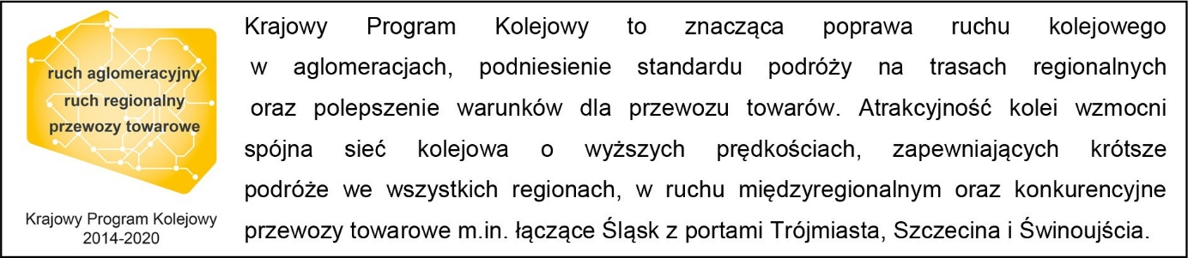

Kontakt dla mediów:
Mirosław Siemieniec
Rzecznik prasowy
PKP Polskie Linie Kolejowe S.A.
rzecznik@plk-sa.pl
694 480 239

